实验报告
实验名称：实验3.1.3：CHAP鉴别配置

1，请将创建的拓扑图截图粘贴到实验报告中。
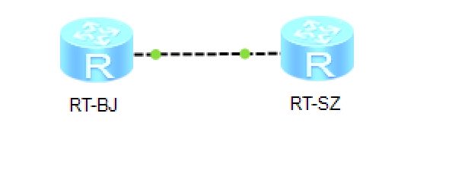
2，请将路由器RT-BJ串口serial 4/0/00配置CHAP后的状态信息填入表3-11中。
表3-11 路由器RT-BJ串口serial 4/0/0配置CHAP后的状态信息
路由器名称/串口号 | RT-SZ serial 4/0/00
链路协议 | ppp
LCP状态 | closed
IPCP状态 | 未定义
物理链路类型 | V11
IP地址 | 192.168.90.2/24

3，路由器RT-BJ能与路由器RT-SZ通信吗？若不能，原因是什么？请将ping结果的截图粘贴到实验报告中。
不能，因为未进行认证
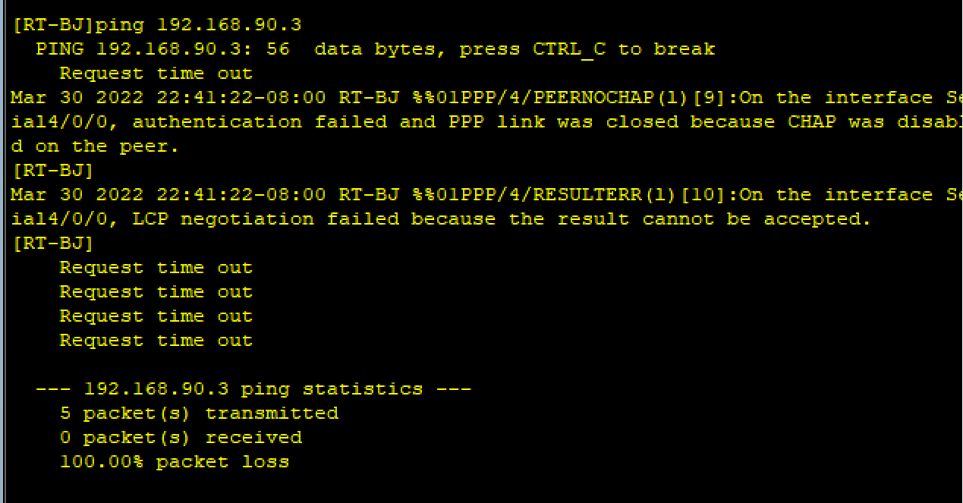
4，路由器RT-SZ能与路由器RT-BJ通信吗？若不能，原因是什么？请将ping结果的截图粘贴到实验报告中。
不能，未进行认证
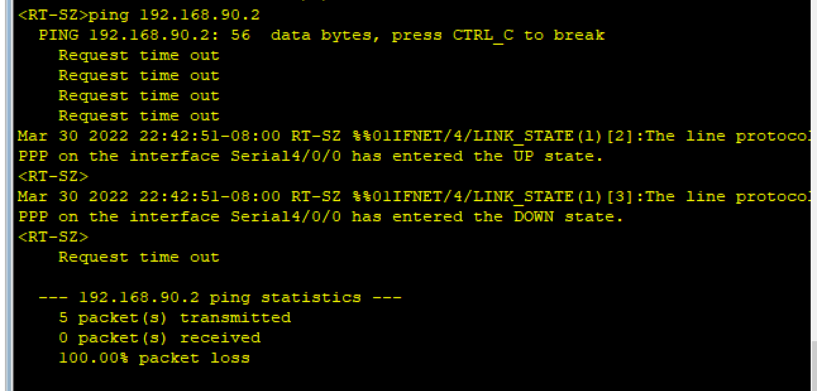
5，请将路由器RT-SZ串口serial 4/0/0的状态信息填入表3-12中。
表3-12 路由器RT-SZ串口serial 4/0/0配置CHAP后关闭端口后的状态信息
路由器名称/串口号 | RT-Sz Serial 4/0/0
链路协议 | ppp
LCP状态 | Initial
IPCP状态 | 无
物理链路类型 | V11
IP地址 | 192.168.90.3/24

6，请将路由器RT-SZ串口serial 4/0/0的状态信息填入表3-13中。
表3-13 路由器RT-SZ串口serial 4/0/0配置CHAP后打开端口后的状态信息
路由器名称/串口号 | RT-Sz Serial 4/0/0
链路协议 | ppp
LCP状态 | opened
IPCP状态 | opened
物理链路类型 | V11
IP地址 | 192.168.90.3/24

7，路由器RT-BJ能与路由器RT-SZ通信吗？请将ping结果的截图粘贴到实验报告中。
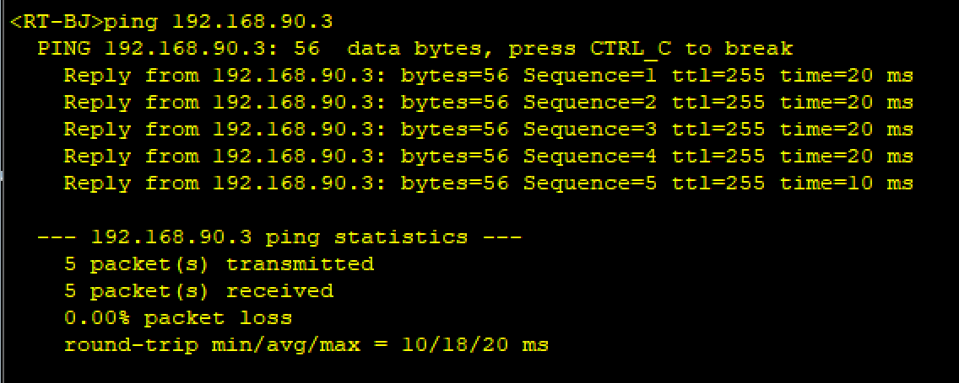
8，路由器RT-SZ能与路由器RT-BJ通信吗？请将ping结果的截图粘贴到实验报告中。
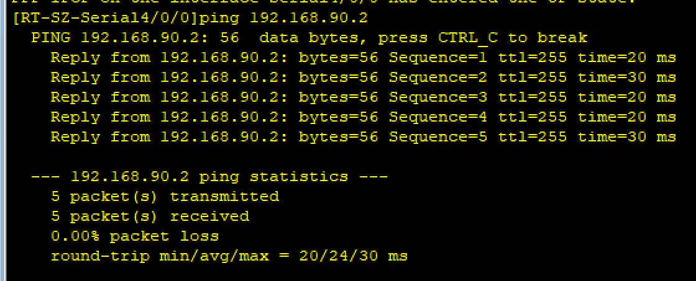
9，CHAP三次握手报文分别是什么？
Challenge、Response、Success
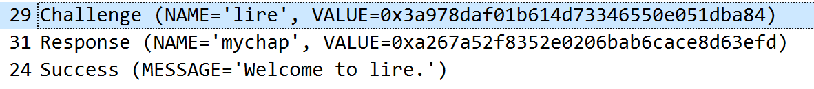
10，利用Wireshark能抓取到用户名和密码吗？若能，用户名和密码分别是什么？
只能抓取到用户。
11，请将Wireshark抓取的包括用户名和密码的数据截图粘贴到实验报告中。
